1. 修改界面样式（标注图片有的地方画错了，如车辆应该是label或textbox，而不是下拉框。类似错误请忽略）

（已修改）

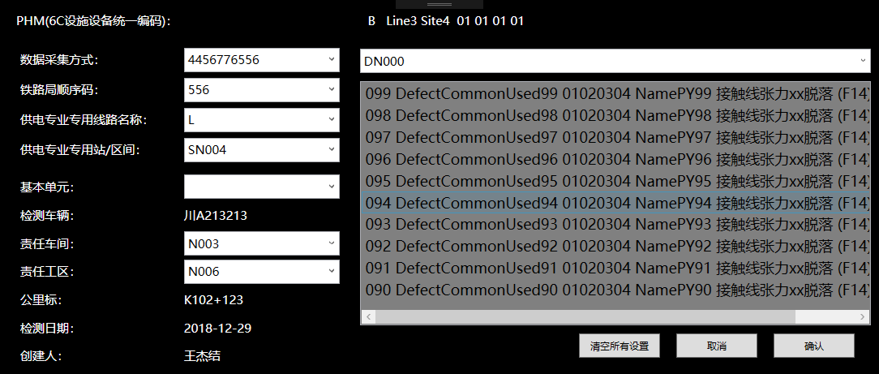

1. 所有的下拉框都默认选中第一项

（已修改）



显示年月日，例：2018-12-28

（已修改）

1. 这个绑定数据源错了。这个下拉框和ListBox是独立的，且没有联动效果。

下拉框的数据源：DefectMenuEntity.DefectOrMarkCodes

ListBox的数据源：DefectMenuEntity.CommonHistoricalDefectsOrMark

在视觉上 下拉框的popup显示时，不可超出ListBox的下边界。

（已修改）

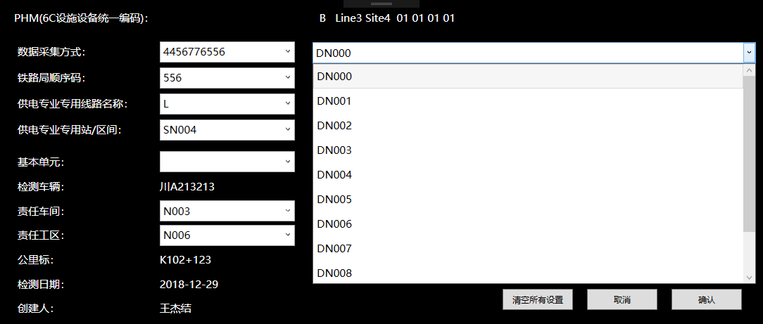

都需要增加选中属性，ImgMarkEntity模型同样也加上（selectxxx）。

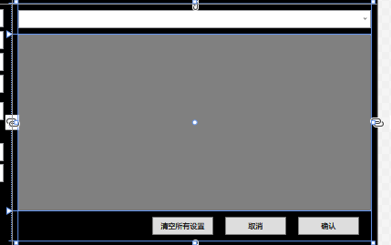

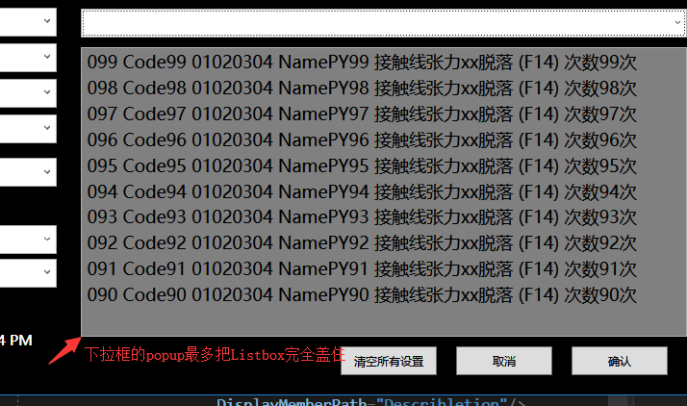

（已修改）

1. 给PHMCodes赋值

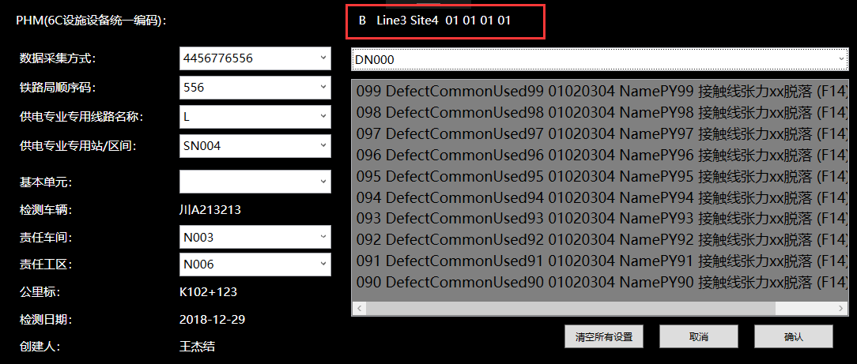

（已修改）

1. 下拉框第一次输入时，会默认把字符选中，想办法规避此功能，要像正常的输入框一样输入

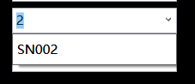

后面修改页面样式时一块修改